МИНИСТЕРСТВО РОССИЙСКОЙ ФЕДЕРАЦИИ ПО ДЕЛАМ ГРАЖДАНСКОЙ ОБОРОНЫ, ЧРЕЗВЫЧАЙНЫМ СИТУАЦИЯМ И ЛИКВИДАЦИИ ПОСЛЕДСТВИЙ СТИХИЙНЫХ БЕДСТВИЙ

Федеральное государственное учреждение "Всероссийский ордена "Знак Почета" научно-исследовательский институт противопожарной обороны"

**ПРИМЕНЕНИЕ ПОЛЕВОГО МЕТОДА МАТЕМАТИЧЕСКОГО МОДЕЛИРОВАНИЯ** [**ПОЖАРОВ**](https://fireman.club/inseklodepia/pozhar/) **В ПОМЕЩЕНИЯХ**

***Методические рекомендации***

Представлено описание основных уравнений полевого метода моделирования пожаров, известного в зарубежной литературе под наименованием CFD (computational fluid dynamics). Указана рекомендуемая область применения метода. Изложен порядок проведения расчетной оценки пожарной опасности конкретных объектов.

Рекомендации предназначены для инженерно-технических работников ГПС, преподавателей, слушателей пожарно-технических учебных заведений, сотрудников научно-исследовательских, проектно-конструкторских, строительных организаций и учреждений.

Рекомендации разработаны сотрудниками ФГУ ВНИИПО МЧС России канд. техн. наук A.M. Рыжовым, д-ром техн. наук И.Р. Хасановым, канд. техн. наук А.В. Карповым, А.В. Волковым, В.В. Лицкевичем, канд. техн. наук А.А. Дектеревым.

**СОДЕРЖАНИЕ**

Список обозначений

Введение

1. Общие положения

2. Область применения

3. Основы полевого метода моделирования пожаров

3.1. Основные уравнения

3.2. Моделирование турбулентности

3.3. Модели горения

3.4. Радиационный теплоперенос

3.4.1. Потоковые методы

3.4.2. Метод дискретного радиационного переноса

4. Замыкание основной системы уравнений.

Условия однозначности

4.1. Граничные условия на твердых негорючих поверхностях

4.2. Граничные условия на плоскости (оси) симметрии

4.3. Граничные условия, характеризующие работу приточно-вытяжной вентиляции

4.4. Граничные условия на свободной границе

4.5. Граничные условия на поверхности горючего

5. Порядок проведения расчета при оценке пожарной опасности конкретного объекта

Приложение. Пример расчета

Литература

**СПИСОК ОБОЗНАЧЕНИЙ**

*С*μ, *С*1, *С*2 - константы в модели турбулентности;

*сР* - удельная массовая изобарная теплоемкость, Дж/(кг⋅К);

*f* - функция смешения;

*Gk* - генерация турбулентности за счет вынужденной конвекции, Па/с;

*GB* - генерация турбулентности за счет естественной конвекции, Па/с;

*g* - ускорение свободного падения, м/с2;

*Hk* - теплота образования *k*-гo компонента смеси, Дж/кг;

- удельная массовая энтальпия смеси, Дж/кг;



*k* - кинетическая энергия турбулентных пульсаций, м2/с2;

*m* - масса, кг;

*р* - динамическое давление, Па;

*R* - приведенная газовая постоянная, Дж/(кг⋅К);

*s* - стехиометрическое отношение;

*S*Ф - источниковый член;

*t* - время, с;

*Т* - термодинамическая (абсолютная) температура, К;

*u*, *v*, *w* - проекции вектора скорости соответственно на оси *х*, *у*, *z* в декартовых и *х*, *r*, ϕ в цилиндрических координатах, м/с;

*Yk* - массовая концентрация *k*-го компонента смеси, кг/кг;

β - коэффициент объемного расширения, 1/К;

ГФ - коэффициент переноса;

ε - скорость диссипации кинетической энергии турбулентности, м2/с3;

Φ - обобщенная переменная;

λ - коэффициент теплопроводности, Вт/(м⋅К);

μ - ламинарная динамическая вязкость, Па⋅с;

μ*t* - турбулентная динамическая вязкость, Па⋅с;

μ*эфф* - эффективная динамическая вязкость, Па⋅с;

*v* - кинематическая вязкость, м2/с;

ρ - плотность, кг/м3;

σ*k*, σε - аналоги критерия Прандтля для уравнений кинетической энергии турбулентных пульсаций и скорости ее диссипации;

χ*R* - доля тепла, теряемая за счет излучения.

**ВВЕДЕНИЕ**

В последние годы во многих странах мира (Англия, США, Япония, Австралия и др.) наметился переход к гибкому (объектно-ориентированному) нормированию, которое позволяет наиболее оптимальным образом обеспечить пожарную безопасность объекта с учетом его индивидуальных особенностей, в отличие от "жесткого" нормирования, предписывающего соблюдение определенных положений для любого объекта, относящегося к данному классу.

В ряде отечественных норм также реализуются элементы гибкого нормирования, например в ГОСТ 12.1.004-91* [1] и СНиП 21-01-97* [2].

В связи с этим возрастает роль методов математического моделирования, и особое значение приобретают вопросы верификации моделей и обоснованности их применения для оценки пожарной опасности и отработки систем противопожарной защиты конкретных объектов.

По степени детализации описания термогазодинамических параметров пожара можно выделить три типа детерминистических моделей: интегральные, зонные (зональные) и полевые.

Интегральный (однозонный) метод является наиболее простым среди существующих методов моделирования пожаров. Суть интегрального метода заключается в том, что состояние газовой среды оценивается через осредненные по всему объему помещения термодинамические параметры. Соответственно температура ограждающих конструкций и другие подобные параметры оцениваются как осредненные по поверхности. На основе интегрального метода были разработаны, в частности, рекомендации [3].

Однако если газовая среда характеризуется значительной неоднородностью, то информативность интегрального метода может оказаться недостаточной для решения практических задач. Подобная ситуация обычно возникает на начальной стадии пожара и при локальных пожарах, когда в помещении наблюдаются струйные течения с явно выраженными границами и, кроме того, существует достаточно четкая стратификация (расслоение) среды.

Таким образом, область применения интегрального метода, в которой предсказанные моделью параметры пожара можно интерпретировать как реальные, практически ограничивается объемными пожарами, когда из-за интенсивного перемешивания газовой среды локальные значения параметров в любой точке близки к среднеобъемным. За пределами возможностей интегрального метода оказывается моделирование пожаров, не достигших стадии объемного горения, и особенно моделирование процессов, определяющих пожарную опасность при локальном пожаре. Наконец, в ряде случаев даже при объемном пожаре распределением локальных значений параметров пренебрегать нельзя.

Более детально развитие пожара можно описать с помощью зонных (зональных) моделей, основанных на предположении о формировании в помещении двух слоев: верхнего слоя продуктов горения (задымленная зона) и нижнего слоя невозмущенного воздуха (свободная зона). Таким образом, состояние газовой среды в зональных моделях оценивается через осредненные термодинамические параметры не одной, а нескольких зон, причем межзонные границы обычно считаются подвижными.

Однако при создании зонных моделей необходимо делать большое количество упрощений и допущений, основанных на априорных предположениях о структуре потока. Такая методика не применима в тех случаях, когда отсутствует полученная из пожарных экспериментов информация об этой структуре и, следовательно, нет основы для зонного моделирования. Кроме того, часто требуется более подробная информация о пожаре, чем осредненные по слою (зоне) значения параметров.

Полевые модели, обозначаемые в зарубежной литературе аббревиатурой CFD (computational fluid dynamics), являются более мощным и универсальным инструментом, чем зональные; они основываются на совершенно ином принципе. Вместо одной или нескольких больших зон в полевых моделях выделяется большое количество (обычно тысячи или десятки тысяч) маленьких контрольных объемов, никак не связанных с предполагаемой структурой потока. Для каждого из этих объемов с помощью численных методов решается система уравнений в частных производных, выражающих принципы локального сохранения массы, импульса, энергии и масс компонентов. Таким образом, динамика развития процессов определяется не априорными предположениями, а исключительно результатами расчета.

Естественно, что такие модели, по сравнению с интегральными и зональными, требуют значительно больших вычислительных ресурсов. Однако в последние двадцать лет, в связи с быстрым развитием компьютерной техники, полевые модели из чисто академической концепции превратились в важный практический инструмент.

В настоящее время создан целый ряд компьютерных программ, реализующих полевой метод моделирования, которые достаточно точно описывают поля скоростей, температур и концентраций на начальной стадии пожара [4-7].

**1. ОБЩИЕ ПОЛОЖЕНИЯ**

1.1. В настоящих рекомендациях представлены основы полевого метода моделирования и особенности его применения для моделирования пожаров. Для более углубленного его изучения можно ознакомиться со специальной литературой [8].

1.2. Задачей настоящих рекомендаций является:

описать подмодели, хорошо зарекомендовавшие себя при использовании полевого метода моделирования пожаров;

указать рекомендуемую область применения полевого метода моделирования пожаров;

изложить порядок проведения расчетной оценки пожарной опасности конкретных объектов.

1.3. Настоящие рекомендации не содержат жестких указаний по использованию того или иного набора моделей применительно к различным задачам, поскольку такой подход снижает возможность учета особенностей конкретной задачи. Хотя главы 3, 4 настоящего документа содержат рекомендации по формулировке уравнений и граничных условий, выбор используемых подмоделей является прерогативой специалиста, производящего расчет, поскольку только он имеет полную информацию о стоящей перед ним задаче. Вместе с тем используемый им программный комплекс должен быть тщательно протестирован на предмет корректности реализации математической модели, а сама математическая модель предварительно апробирована на основании сравнения с экспериментом, аналогичным решаемой задаче.

1.4. Настоящий документ не содержит рекомендаций по применению полевого метода для решения задач пожаротушения.

**2. ОБЛАСТЬ ПРИМЕНЕНИЯ**

Полевой метод является наиболее универсальным из существующих детерминистических методов, поскольку он основан на решении уравнений в частных производных, выражающих фундаментальные законы сохранения в каждой точке расчетной области. С его помощью можно рассчитать температуру, скорость, концентрации компонентов смеси и т.д. в каждой точке расчетной области. В связи с этим полевой метод может использоваться:

для проведения научных исследований в целях выявления закономерностей развития пожара;

проведения сравнительных расчетов в целях апробации и совершенствования менее универсальных зональных и интегральных моделей, проверки обоснованности их применения;

выбора рационального варианта противопожарной защиты конкретных объектов.

В своей основе полевой метод не содержит никаких априорных допущений о структуре течения, и в связи с этим принципиально применим для рассмотрения любого сценария развития пожара.

Вместе с тем следует отметить, что его использование требует значительных вычислительных ресурсов. Это накладывает ряд ограничений на размеры рассматриваемой системы и снижает возможность проведения многовариантных расчетов. Поэтому интегральный и зональный методы моделирования также являются важными инструментами в оценке пожарной опасности объектов в тех случаях, когда они обладают достаточной информативностью и сделанные при их формулировке допущения не противоречат картине развития пожара.

Однако на основе проведенных исследований [9, 10] можно утверждать, что поскольку априорные допущения зонных моделей могут приводить к существенным ошибкам при оценке пожарной опасности объекта, предпочтительно использовать полевой метод моделирования в следующих случаях:

для помещений сложной геометрической конфигурации, а также помещений с большим количеством внутренних преград;

помещений, в которых один из геометрических размеров гораздо больше остальных;

помещений, где существует вероятность образования рециркулярных течений без формирования верхнего прогретого слоя (что является основным допущением классических зонных моделей);

в иных случаях, когда зонные и интегральные модели являются недостаточно информативными для решения поставленной задачи, либо есть основания считать, что развитие пожара может существенно отличаться от априорных допущений зональных и интегральных моделей.

**3. ОСНОВЫ ПОЛЕВОГО МЕТОДА МОДЕЛИРОВАНИЯ ПОЖАРОВ**

**3.1. Основные уравнения**

Основой для полевых моделей пожаров являются уравнения, выражающие законы сохранения массы, импульса, энергии и масс компонентов в рассматриваемом малом контрольном объеме. Данные уравнения приведены согласно работе [11].

Уравнение сохранения массы:

. (3.1)



Уравнение сохранения импульса:

. (3.2)



Для ньютоновских жидкостей, подчиняющихся закону Стокса, тензор вязких напряжений определяется выражением

. (3.3)



Уравнение энергии:

, (3.4)



где - статическая энтальпия смеси;



*Нk* - теплота образования *k*-го компонента; - теплоемкость смеси при постоянном давлении; - радиационный поток энергии в направлении *xj*.



Уравнение сохранения химического компонента *k*:

. (3.5)



Для замыкания системы уравнений (3.1)-(3.5) используется уравнение состояния идеального газа. Для смеси газов оно имеет следующий вид:

, (3.6)



где *R*о - универсальная газовая постоянная; *Mk* - молярная масса *k*-гo компонента.

Данные уравнения описывают локальный мгновенный баланс. Их вполне достаточно для полного описания ламинарных потоков. К сожалению, при пожарах, так же, как и в большинстве других систем, связанных с горением, скорость и параметры состояния в конкретной точке совершают значительные флуктуации и решение данных уравнений в настоящее время требует огромных затрат машинного времени. Поэтому обычно данные уравнения приводят к осредненным свойствам, то есть разделяют каждую переменную на среднюю по времени и пульсационную составляющую. Например, для скорости:

, (3.7)



где .



После разложения всех переменных аналогично уравнению (3.7) и их подстановки в уравнения сохранения получаем систему уравнений, осредненных по времени. При этом, например, уравнение сохранения массы принимает следующий вид:

. (3.8)



Это уравнение очень похоже на исходное уравнение (3.1). Отличие состоит в появившемся дополнительном члене , который представляет собой турбулентный перенос массы из-за флуктуации плотности и скорости.



Аналогичные подстановки в другие уравнения сохранения приводят к появлению новых членов, содержащих пульсационные составляющие переменных. Даже если можно пренебречь флуктуациями плотности, например, вдали от источника пожара, где горение отсутствует и турбулентный перенос массы незначителен, в уравнении сохранения импульса остаются члены вида , представляющие собой дополнительные потоки, вызванные турбулентными флуктуациями. Эти члены известны как напряжения Рейнольдса и обусловлены в большей степени случайным движением, чем молекулярной активностью. По величине они обычно значительно превосходят касательные напряжения, связанные с молекулярной вязкостью. В уравнениях сохранения энергии и масс компонентов присутствуют члены вида и , которые описывают турбулентный перенос энтальпии и масс компонентов.



Если пренебречь флуктуациями плотности, то осредненные по Рейнольдсу (по времени) уравнения сохранения можно записать в следующем виде:

; (3.9)



; (3.10)



; (3.11)



. (3.12)



Однако такое осреднение имеет ряд недостатков при описании потоков с переменной плотностью, характерных для пожаров. Более приемлемое описание может быть получено при использовании осреднения, взвешенного по плотности (осреднение по Фавру). При этом все переменные, кроме плотности и давления, для которых используется обычное осреднение, представляются в виде

, (3.13)



где .



При этом уравнения сохранения принимают вид, аналогичный системе (3.9)-(3.12), однако они учитывают флуктуации плотности, что существенно при рассмотрении областей, где происходит горение.

Эти уравнения, в отличие от исходных, не являются замкнутой системой. Поскольку члены вида () неизвестны, возникает проблема, называемая турбулентным замыканием. Хотя возможно записать "точные" уравнения переноса для этих величин, в этом мало смысла, поскольку они будут содержать неизвестные более высокого порядка. Поэтому в большинстве случаев влиянием флуктуации либо пренебрегают, либо используют для замыкания системы "модели турбулентности".



Следует отметить, что при моделировании пожаров используется и другой подход [12], когда система (3.1)-(3.5) с помощью ряда допущений и без перехода к осредненным параметрам решается на самой мелкой сетке, какая возможна. При этом удается впрямую смоделировать поведение турбулентных вихрей, масштаб которых превышает масштаб расчетной сетки. Достоинством такого подхода является то, что в нем не используется модель турбулентности, однако он требует больших затрат машинного времени и мало апробирован.

**3.2. Моделирование турбулентности**

Многие подходы к моделированию влияния турбулентного переноса восходят к концепции вихревой вязкости Буссинеска. В ней кажущиеся турбулентные касательные напряжения, по аналогии с вязкостными напряжениями в ламинарном потоке (уравнение (3.3)), предполагаются пропорциональными производным от средней скорости:

. (3.14)



Коэффициент пропорциональности *vt*, называемый турбулентной или вихревой вязкостью, является характеристикой потока, а не жидкости, как молекулярная вязкость, и изменяется во времени и пространстве.

Данная гипотеза основывается на аналогии между турбулентным течением и кинетической теорией газов. При рассмотрении турбулентных вихрей можно считать, что они соударяются и обмениваются импульсом при характеристической скорости и масштабе длины, аналогичном длине свободного пробега в классической кинетической теории.

Таким образом,

, (3.15)



где *k*1/2 - характеристическая скорость; *k* = /2 - турбулентная кинетическая энергия; *l* - характеристическая длина смешения; - константа.



По аналогии с турбулентным переносом импульса, потоки скаляров () и () часто моделируются с помощью допущения о градиентной диффузии:



, (3.16)



где ГФ - вихревой или турбулентный коэффициент переноса, соответствующий скаляру Ф. Как и вихревая вязкость, он является свойством местной степени турбулентности потока, а не свойством жидкости. При таком описании в неявной форме вводится допущение об изотропности турбулентности, то есть идентичности *vt* и ГФ по всем направлениям. Часто предполагается, что коэффициент переноса для скаляра равен отношению турбулентной вязкости к турбулентному числу Прандтля или Шмидта:

. (3.17)



Величина *vt* определяется с помощью модели турбулентности. Наибольшее распространение при моделировании пожаров получила *k*-ε модель. В ней решаются два уравнения переноса, аналогичные уравнениям (3.9)-(3.12): одно для турбулентной кинетической энергии *k* и второе для вязкостной диссипации этой энергии ε во внутреннюю энергию жидкости. Уравнение переноса для *k* можно вывести из осредненных по времени уравнений сохранения импульса:

(3.18)



где .



Это уравнение выражает баланс изменения турбулентной энергии с учетом процессов конвективного и диффузионного переноса, а также механизмов ее генерации и диссипации.

Первый член справа описывает диффузионное пространственное перераспределение турбулентной кинетической энергии в поле потока за счет флуктуации скорости" флуктуации давления и молекулярной вязкости. Вклад последней при высоких числах Рейнольдса пренебрежимо мал. Второй член представляет собой генерацию турбулентной кинетической энергии за счет энергии осредненного движения. Третий источниковый член, обусловленный действием архимедовой силы, играет при пожарах очень важную роль. Он описывает обмен турбулентной кинетической энергии с потенциальной энергией системы. Последний член, который определяется с помощью второго уравнения переноса, - это стоковый член, описывающий переход турбулентной кинетической энергии во внутреннюю энергию жидкости за счет вязкостной диссипации:

. (3.19)



Используя концепцию вихревой вязкости, уравнение (3.18) можно записать в виде

(3.20)



Далее при моделировании вводится предположение, что масштаб длины, связанный с большими энергосодержащими вихрями, определяется выражением

, (3.21)



и, таким образом,

, (3.22)



где *СD* и *C*μ = *СD* - эмпирические константы.



Уравнение переноса для ε можно записать в виде

, (3.23)



где *С*1, *С*2, *С*3 и σε - эмпирические константы. Источниковые члены, обусловленные вязкостными напряжениями и плавучестью, определяются выражениями:

; (3.24)



. (3.25)



Систему уравнений (3.9)-(3.12), (3.18), (3.23) часто записывают в форме обобщенного уравнения переноса:

, (3.26)



где Ф - консервативная величина (скаляр), ГФ - соответствующий ей коэффициент переноса; *S*Ф - источникоый член.

Уравнение (3.26) описывает сохранение импульса при Ф = *h*, сохранение энергии при Ф = *ui* , сохранение массы при Ф = 1, сохранение массы компонентов при Ф = *Yk* , перенос кинетической энергии турбулентности при Ф = *k* и скорости ее диссипации при Ф = ε.

**3.3. Модели горения**

Различные исследователи по-разному моделируют процессы тепло- и массовыделения при горении. Наиболее простым способом является моделирование очага пожара с помощью теплового источника с предварительно заданной мощностью тепловыделения. При этом уравнения сохранения масс компонентов не решаются. Выражение для энтальпии принимает вид , а в уравнение энергии вводится дополнительный источниковый член. Хотя в ряде случаев такие модели дают неплохие результаты, они не позволяют учитывать зависимость величины тепловыделения от условий потока и возможного недостатка одного из реагентов.



Более строгим является подход Баума и др. [12], когда горение моделируется с помощью множества лагранжевых элементов, в пределах каждого из которых имеются источники тепловыделения и образования дыма с постоянными заранее заданными величинами. Это позволяет, например, учитывать отклонение пламени при наличии ветра.

Однако в большинстве современных программ очаг пожара моделируется с помощью непосредственно моделей горения. Это позволяет, во-первых, смоделировать процесс перемешивания горючего и воздуха и, таким образом, рассчитать (а не задать предварительно) величину тепловыделения; во-вторых, с помощью расчета образования и переноса химических компонентов оценить локальные концентрации токсичных компонентов и радиационные свойства среды.

При моделировании пожаров часто бывает достаточно представить процесс горения в виде одной одноступенчатой реакции:

*F* + *sO* →(1 + *s*)*P*, (3.27)

где *F*, *О* и *Р* обозначают массы горючего, окислителя и продукта соответственно.

Во многих случаях можно считать, что химическое взаимодействие протекает бесконечно быстро, и скорость реакции определяется скоростью перемешивания горючего и окислителя, а не химической кинетикой.

В общем случае задача включает в себя решение уравнений сохранения для каждого из компонентов реакции. Однако можно переписать уравнения сохранения компонентов через функцию смешения (консервативная величина):

, (3.28)



где β = *Yf* - (Y0/*s*) - консервативная переменная Шваба-Зельдовича, а индексы *f* и 0 относятся к горючему и окислителю соответственно. Если предположить, что коэффициенты диффузии компонентов равны, становится возможным избавиться от источникового члена при определении степени смешения топлива и окислителя. Если реакция необратима и можно предположить, что она протекает бесконечно быстро, то локальные массовые доли можно определить непосредственно через среднее по времени значение функции смешения *f*:

[*Yox*,0 + (*Yf, f* - *Yox*,0)*f*] - *Yox*,0, 0 < *f* < *fst*



*Ypr*  = (3.29)

[*Yox*,0 + (*Yf, f* - *Yox*,0)*f*] - *Yf, f* , *fst* < *f* < 1,



где стехиометрическое *fst* значение находим:

, (3.30)



где *Yox*,0 - массовая доля кислорода в потоке окислителя, a *Yf, f* - массовая доля топлива в потоке газообразных продуктов пиролиза.

Очевидно, что при этом не учитывается влияние турбулентных пульсаций на химическую реакцию. Они могут быть учтены с помощью диффузионно-вихревой модели [13]. В этой модели, кроме уравнения переноса для *f* решается уравнение для *Yf*.

В ней в случае открытого пожара скорость реакции будет определяться местной концентрацией горючего, за исключением области вблизи источника продуктов пиролиза. При регулируемых вентиляцией пожарах в помещениях наблюдается дефицит воздуха, и, следовательно, потребление топлива будет определяться концентрацией кислорода. Третий член вводится для ограничения скорости реакции в холодных смесях:

, (3.31)



где *С* = 4, а *В* полагают равным 2.

Предположение для замыкания источникового члена (формула (3.31)) позволяет, помимо уравнения переноса для *f*, решать уравнение для массовой доли топлива и рассчитывать массовую долю каждого компонента упрощенной химической реакции. Модели этого типа успешно использовались при решении различных задач пожарной безопасности и оптимизации процесса горения в промышленных установках. Достоинством модели является ее простота. Она позволяет рассчитывать распределенное по объему выделение энергии, определяемое геометрией помещения и доступом воздуха. Можно определить концентрации CO2 и Н2O, если предположить, что они являются единственными продуктами горения.

Однако с помощью такой схемы нельзя учесть влияние конечности скорости химических реакций. Для корректного расчета концентраций продуктов неполного окисления, таких, как СО и сажа, необходима более усложненная модель.

Довольно перспективной является модель ламинарных элементов пламени [14, 16]. В ней предполагается, что горение происходит только в тонких ламинарных элементах пламени, входящих в турбулентное поле потока. Соотношения между мгновенным химическим составом и функцией смешения в таких условиях могут быть определены вычислительным путем, для простых горючих, таких, как метан и пропан, с достаточно хорошо известной кинетикой химических реакций. Однако встречающаяся на практике горючая нагрузка обычно имеет сложный химический состав, поэтому, из-за отсутствия соответствующих соотношений, в настоящее время данная модель мало применима для практических задач.

**3.4. Радиационный теплоперенос**

Наиболее простым способом учета радиационных тепловых потерь является так называемая χ*R* -модель. Она состоит в том, что мощность тепловыделения в очаге горения путем занижения теплоты сгорания уменьшается на долю тепла χ*R*, теряемую за счет излучения. Эта доля задается на основе экспериментальных данных в зависимости от вида топлива. Несмотря на кажущуюся примитивность, такая модель на начальной стадии пожара часто дает хорошие результаты.

Однако часто возникают задачи, требующие более точного моделирования радиационного теплопереноса.

Влияние радиационного теплопереноса выражается через источниковый член в уравнении сохранения энергии. Кроме того, радиационные потоки сильно влияют на температуры поверхностей стен помещения, а следовательно, на распространение пламени.

Основное уравнение радиационного переноса можно записать в виде

, (3.32)



где *I* - интенсивность радиационного излучения в направлении Ω; *s* - расстояние в направлении Ω; *Eg* = σ - энергия, излучаемая абсолютно черным газом при температуре газа *Tg*; *ka*и *ks* - коэффициенты поглощения и рассеяния; *Р*(Ω, Ω') - вероятность того, что излучение в направлении Ω' после рассеяния попадет в телесный угол *d*Ω в окрестности направления Ω. Это уравнение необходимо интегрировать по всем направлениям и длинам волн. Для большинства практических задач точное решение невозможно, вместо него разработано несколько приближенных методов, которые и используются для моделирования динамики пожаров в помещениях.



**3.4.1. Потоковые методы**

Если разделить пространственное и угловое распределение интенсивности излучения, задачу можно существенно упростить. Этот подход используется в "потоковых методах" [15]. Если предположить, что спектральная интенсивность постоянна в пределах заданных интервалов телесного угла, то уравнение радиационного переноса сводится к нескольким связанным между собой обыкновенным линейным дифференциальным уравнениям относительно осредненных по пространству интенсивностей или потоков излучения.

Если телесные углы совпадают с поверхностями контрольного объема в декартовом пространстве и если предположить, что поток излучения через каждую поверхность однороден, то, обозначив через *Fi*+ тепловой поток, проходящий через контрольный объем в положительном направлении *i*, и через *Fi*- - поток в отрицательном направлении *i*, имеем:

; (3.33)



, (3.34)



где *ka* и *ks* - локальные коэффициенты поглощения и рассеяния, а *Еb* - количество тепла, излучаемого контрольным объемом, если он является абсолютно черным.

Объединяя эти уравнения и дифференцируя их по *xi* получаем:

, (3.35)



где . (3.36)



Уравнение имеет тот же вид, что и обобщенное уравнение сохранения (3.26), и может быть решено с помощью того же численного алгоритма. Вклад излучения в источниковый член уравнения энергии для каждого контрольного объема:

. (3.37)



Эта модель очень привлекательна для использования в полевых моделях, поскольку в ней используется тот же численный метод, что и для решения уравнений гидродинамики. Однако этот метод имеет ряд недостатков, среди которых одним из главных, применительно к пожарам, является неточность метода при моделировании радиационного переноса под углом к декартовой сетке.

Потоковые методы годятся, например, при определении радиационного переноса от припотолочного слоя к полу помещения, но они неточны вблизи очага, где скорость распространения фронта пламени может зависеть от переноса тепла, направленного под углом к сетке.

**3.4.2. Метод дискретного радиационного переноса**

Эта модель, разработанная Локвудом и Шахом [17], преодолевает основной недостаток потоковых методов. Для нее характерны некоторые черты методов Монте-Карло, а именно прохождение "лучей" электромагнитного излучения через вычислительную область между границами. Однако в отличие от методов Монте-Карло, где направления лучей генерируются случайным образом, в этой модели они выбираются предварительно, таким же образом, как выбирается расположение гидродинамической сетки. Метод включает в себя решение уравнения радиационного переноса вдоль путей этих лучей, выбираемых обычно таким образом, чтобы они приходили в центры граничных поверхностей гидродинамических контрольных объемов.

Число и направление лучей для каждой точки выбираются предварительно, чтобы обеспечить желаемый уровень точности, аналогично тому, как выбирается конечно-разностная сетка для проведения гидродинамических расчетов. Полусфера вокруг каждой точки разбивается на сегменты с равными площадями поверхностей на полусфере, в пределах которых интенсивность считается однородной.

Для каждого луча при его прохождении от одной границы до другой решается уравнение радиационного переноса (3.32). Если для краткости ввести: коэффициент ослабления *ke* = *ka* + *ks*, оптическую глубину элемента *ds\** = *keds* и модифицированную энергию излучения

,



то уравнение переноса можно переписать в виде

. (3.38)



Для элементарного контрольного объема, в котором температуру можно считать постоянной, уравнение можно проинтегрировать и привести к виду

(3.39)



Если считать величину *Е*\* постоянной внутри контрольного объема, что вполне согласуется с обычной практикой применения конечно-разностного подхода к уравнениям динамики жидкости, получается простое рекуррентное соотношение:

, (3.40)



где *In* и *In*+1 - соответственно значения интенсивности излучения, входящего и выходящего из *n*-го контрольного объема;

δs* - оптическая длина контрольного объема.

Затем в каждом контрольном объеме, с учетом всех пересекающих его лучей, вычисляется величина чистого поглощения или выделения энергии излучения, которая, как упоминалось выше, может использоваться в уравнении сохранения энергии. Для *n*-го контрольного объема

, (3.41)



где *N* - общее количество лучей, δА - площадь поверхности ячейки.

**4. ЗАМЫКАНИЕ ОСНОВНОЙ СИСТЕМЫ УРАВНЕНИЙ.**

**УСЛОВИЯ ОДНОЗНАЧНОСТИ**

Для того чтобы сформулировать конкретную расчетную задачу и получить замкнутую систему уравнений для ее решения, основные уравнения, описанные в главе 3, необходимо дополнить условиями однозначности, а именно начальными и граничными условиями.

Начальные условия определяют обстановку в рассматриваемом помещении до начала пожара (либо до момента начала моделирования пожара) и включают в себя описание геометрии помещения и задание параметров, характеризующих состояние рассматриваемой системы в этот момент. Начальные условия в помещении, как правило, хорошо известны, и их задание не представляет серьезных трудностей.

Более подробного рассмотрения заслуживает постановка граничных условий. Их можно разделить на следующие категории:

условия на твердых негорючих поверхностях;

условия на плоскости (оси) симметрии;

условия, характеризующие работу приточно-вытяжной вентиляции;

условия на свободной границе;

условия на поверхности горючего.

**4.1. Граничные условия на твердых негорючих поверхностях**

Твердые негорючие поверхности (ограждающие конструкции), как правило, характеризуются отсутствием газопроницаемости, и для уравнений сохранения импульса на них традиционно используются условия прилипания (равенства нулю всех компонент скорости).

Более разнообразны способы постановки граничных условий для уравнения энергии. Здесь можно выделить два крайних типа граничных условий (адиабатные и изотермические) и условия, которые тем или иным способом учитывают прогрев ограждающих конструкций за счет взаимодействия с газовой средой внутри помещения.

Использование адиабатных граничных условий (тепловой поток в ограждающие конструкции равен нулю) оправданно только в случае, если ограждающие конструкции имеют малую термическую инерционность, и для моделирования радиационного переноса используется упрощенная χ*R* -модель. При использовании более точных потоковых методов или метода дискретного радиационного переноса возможны серьезные ошибки, так как при этом часть лучистого тепла, которая должна поглощаться ограждающими конструкциями, аккумулируется в пристенном слое газовой среды.

Использование изотермических граничных условий является более обоснованным при большой термической инерционности конструкций. Их вполне можно рекомендовать к применению, если целью расчета не является определение температурного режима ограждающих конструкций и моделирование ограничивается начальной стадией пожара. Например, если рассчитывается время блокирования путей эвакуации или время срабатывания пожарных извещателей.

Широкое распространение для расчета теплообмена с конструкциями получили граничные условия третьего рода, с использованием различных эмпирических корреляций для расчета коэффициента теплоотдачи [18, 19], но наиболее универсальным способом является использование пристеночных функций [11, 20, 21]. В настоящее время вопрос о выборе оптимального вида пристеночных функций для расчета теплообмена дымовых газов со стенкой требует проведения дополнительных исследований. В качестве примера приведем постановку граничных условий с помощью пристеночных функций, использованную в работе [11].

Рассчитывается безразмерное расстояние *у*+ до ближайшего пристеночного узла:

.



где *kp* - значение кинетической энергии турбулентности, рассчитанное при решении соответствующего уравнения переноса с использованием граничного условия на стенке *k* = 0; *ур* - размерное расстояние от ближайшего пристеночного узла до стенки, м.

Рассчитывается значение безразмерной скорости *и*+ :

*y*+ *при*  *y*+ ≤ 11,63

*u*+ =

*при*  *y*+ > 11,63



где *k* = 0,4 - постоянная Кармана;

*E* = 9,0.

Вычисляется напряжение трения на стенке:

.



Определяется значение безразмерной энтальпии *h*+:

*h*+ = *Prt*(*u*++П),

где *Prt* - турбулентное число Прандтля; П - сопротивление ламинарного подслоя переносу энергии:

.



Рассчитывается значение конвективного теплового потока между стенкой и газовой средой:

,



где *hw* - энтальпия ближайшего узла внутри стенки; *hp* - энтальпия ближайшего пристеночного узла.

Значение скорости диссипации турбулентной кинетической энергии определяется из соотношения

.



**4.2. Граничные условия на плоскости (оси) симметрии**

На плоскости (оси) симметрии традиционно используется условие *vn* = 0 для нормальной компоненты скорости и условие *d*Ф/*dn* = 0 - для остальных переменных.

**4.3. Граничные условия, характеризующие работу приточно-вытяжной вентиляции**

Для описания вентиляционного потока, подаваемого (удаляемого) через границу расчетной области, как правило, задается значение скорости потока. При этом в случае входящего потока задаются также значения для остальных консервативных величин, в случае выходящего потока для них используется условие *d*Ф/*dn* = 0.

**4.4. Граничные условия на свободной границе**

При моделировании пожаров часто встречаются участки границы, через которые возможно течение газовой среды как внутрь расчетной области, так и из нее (дверные и оконные проемы, люки дымоудаления и т.п.). Используемые на таких границах граничные условия можно разделить на два типа: условия с заданной нормальной скоростью и условия с заданным давлением. В условиях первого типа значение скорости задается не явно, а, в виде условий типа *dvn*/*dn* = 0 или *d*2*vn*/*dn*2 = 0. Значение давления на границе при этом определяется из решаемых уравнений. В условиях второго типа давление может задаваться как в явном виде, так и в форме *dp*/*dn* = 0. При этом величина нормальной скорости вычисляется с использованием значения давления. Для касательных компонент скорости и в том и в другом случае обычно используются условия *dv*/*dn* = 0.

Имеющаяся в настоящее время информация не позволяет сделать вывод о том, что какой-то тип граничных условий является более предпочтительным. Общие рекомендации сводятся к тому, чтобы отнести свободную границу как можно дальше от рассматриваемого помещения (системы помещений) за счет введения внешней области с целью уменьшить влияние граничного условия на результаты расчетов. Так, в одной из работ [22] использованная с этой целью внешняя область достигала 5 размеров рассматриваемого помещения. Вместе с тем проведенные во ВНИИПО исследования показали, что если вычислительные ресурсы не позволяют избавиться от влияния граничного условия описанным выше способом, целесообразно установить свободную границу непосредственно на проеме, с тем чтобы снизить влияние свободной границы за счет сокращения ее площади.

**4.5. Граничные условия на поверхности горючего**

Наиболее распространены два способа моделирования очага пожара. Первый состоит в задании источника паров горючего непосредственно внутри расчетной области. Второй -в задании потока паров горючего через граничную поверхность. Существует ряд сценариев, когда первый способ имеет определенные преимущества. Например, при моделировании горения штабеля древесины он позволяет учитывать вовлечение воздуха внутрь штабеля. Однако на практике наиболее часто используют второй способ.

При этом скорость и температура потока паров горючего определяются либо из эмпирических соображении, либо с помощью используемой в расчете модели газовыделения. Особое внимание необходимо уделить заданию граничных условий для турбулентных параметров *k* и ε. Как показывают экспериментальные исследования [23], в тонком слое вблизи границы горючего, происходит резкое снижение величины турбулентной кинетической энергии от значений, характерных для процессов, протекающих в области пламени, до значений, характерных для потока паров горючего.

Стандартная *k*-ε модель турбулентности не позволяет смоделировать этот эффект, поэтому использование в качестве граничных условий значений *k* и ε, соответствующих параметрам потока горючего, приводит к занижению значений турбулентной вязкости в области пламени и, как следствие, к завышению значений скоростей и температур в области пламени и восходящей свободно-конвективной струи [24]. Строгого решения задачи о постановке этих граничных условий на данный момент не существует. Для практических расчетов в качестве граничных условий используют искусственные значения *k* и ε [25-27], обеспечивающие разумную величину турбулентной вязкости в области пламени без рассмотрения процессов, протекающих в тонком слое вблизи поверхности горючего. Так, проведенные исследования [24] показали, что хорошие результаты при использовании *k*-ε модели в сочетании с диффузионно-вихревой моделью горения [13] дает использование значений *k* = 0,3 м2/с2 и ε = 1⋅10-6 м2/c3.

**5. ПОРЯДОК ПРОВЕДЕНИЯ РАСЧЕТНОЙ ОЦЕНКИ ПОЖАРНОЙ ОПАСНОСТИ КОНКРЕТНОГО ОБЪЕКТА**

Порядок проведения расчетной оценки пожарной опасности конкретного объекта в виде блок-схемы представлен на рис. 1.

**Сбор исходных данных** включает в себя изучение:

объемно-планировочных решений объекта;

теплофизических характеристик ограждающих конструкций и размещенного на объекте оборудования;

вида, количества и расположения горючих материалов;

количества и вероятного расположения людей в здании;

материальной и социальной значимости объекта;

систем обнаружения и тушения пожара, противодымной защиты и огнезащиты, системы обеспечения безопасности людей.

Исходя из собранных данных производится **качественный анализ пожарной опасности** объекта. При этом учитываются:

вероятность возникновения пожара;

возможная динамика развития пожара;

наличие и характеристики систем противопожарной защиты (СППЗ);

вероятность и возможные последствия воздействия пожара на людей, конструкцию здания и материальные ценности;

соответствие объекта и его СППЗ требованиям противопожарных норм.

На основе проведенного анализа ставится задача исследования и формулируется соответствующий ей количественный критерий оценки пожарной опасности объекта. Например, если целью расчетов является оценка воздействия пожара на конструкции или уровень безопасности людей в случае пожара, то соответствующими критериями *будут фактическая огнестойкость*, определяемая динамикой прогрева конструкций и *время блокирования* путей эвакуации, определяемое распределением значений показателей ОФП в объеме помещения.

Этап **количественного анализа пожарной опасности** начинается с экспертного определения сценария или сценариев пожара, при которых ожидается достижение критерием "наихудшего" значения.

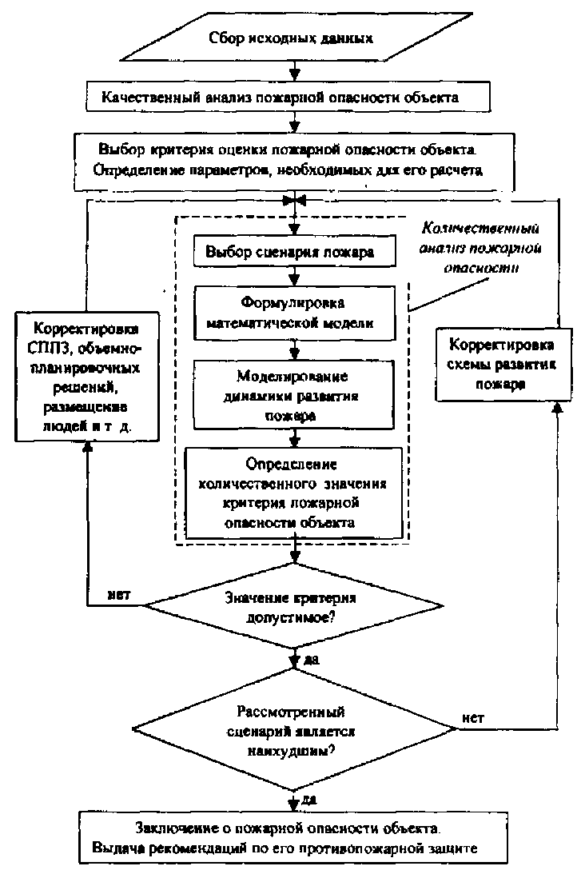

*Рис. 1. Порядок проведения расчетной оценки пожарной опасности объекта*

Затем формулируется математическая модель, соответствующая данному сценарию, и производится моделирование динамики развития пожара. На основании полученных результатов рассчитывается значение установленного критерия, которое сравнивается с предельно допустимым значением. В случае, если значение критерия не является допустимым, производится корректировка СППЗ, объемно-планировочных решений, размещения людей и т.д. в целях повышения уровня пожарной безопасности и осуществляется повторный расчет для скорректированного сценария. В случае, если значение критерия является допустимым, на основе полученной количественной картины пожара экспертно оценивается, является ли принятый сценарий пожара "наихудшим", и при необходимости производится корректировка сценария (в плане возникновения и развития пожара) и поверочный просчет параметров пожара. Конечным результатом оценки являются заключение о степени пожарной опасности объекта и рекомендации по мероприятиям его противопожарной защиты.

*Приложение*

**ПРИМЕР РАСЧЕТА**

**Характеристика объекта**

Рассматриваемое пятиэтажное здание II степени огнестойкости является многофункциональным комплексом и включает в себя спальную зону с номерами, административно-бытовую часть и учебные помещения. Пожарная нагрузка представлена офисной и бытовой мебелью, оргтехникой, горючими материалами отделки помещений. В здании одновременно могут находиться 255 человек, которые распределены по этажам следующим образом: на 1-м этаже 34 человека; на 2-м - 48; на 3-м - 96; на 4-м - 59; на 5-м - 18 человек.

Система противопожарной защиты представлена:

тепловыми пожарными извещателями;

незадымляемыми лестничными клетками;

системой оповещения о пожаре 2-го типа;

внутренним пожарным водопроводом и первичными средствами пожаротушения.

**Качественный анализ пожарной опасности объекта**

С точки зрения пожарной опасности особенностями рассматриваемого объекта являются:

наличие ряда помещений со значительным количеством горючих материалов и изделий с высокой пожарной опасностью и потенциальными источниками пожара;

возможность распространения продуктов горения по вертикали через атриум;

наличие эвакуационных путей через галереи и помещения, открытые в объем атриума;

отсутствие противопожарной стены 1-го типа, отделяющей спальные помещения от помещений другого функционального назначения;

возможность массового присутствия людей в одном помещении.

Количество и расположение пожарной нагрузки не представляют опасности для устойчивости основных несущих конструкций в первые полчаса пожара, и основной проблемой будет являться блокирование путей эвакуации продуктами горения. Наиболее опасным представляется возникновение очага пожара в помещении, расположенном на первом этаже, с возможностью распространения дыма на верхние этажи через объем атриума.

**Выбор критерия пожарной опасности**

Целью расчета является оценка возможности безопасной эвакуации людей, следовательно, критерием оценки пожарной опасности объекта будет являться время блокирования эвакуационных путей. Считаем, что блокирование эвакуационного пути происходит при заполнении его дымом на высоте 1,7 м от пола. Поскольку другие источники тепловыделения, кроме очага пожара, отсутствуют, и температура окружающей среды равна температуре внутри помещения, в качестве границы распространения дыма принимаем изолинию температуры на 1 К выше начальной. Таким образом, для определения значения критерия необходимо рассчитать температурный режим в помещении.

**Выбор сценария пожара**

Расчетная схема системы помещений (рис. 2) представляла собой пятиэтажный атриум с открытыми внутренними галереями, сообщающийся с помещением бильярдной на первом этаже и холлом на втором этаже. Комнаты, выходящие на галереи атриума, считаются закрытыми. Эвакуационный выход с первого этажа на улицу открыт.

Наиболее опасным представляется возникновение очага пожара на первом этаже, из-за возможности распространения дыма по всем этажам через свободный объем атриума. С точки зрения расположения горючей нагрузки наиболее опасным местом на первом этаже является бильярдная, поэтому был принят следующий сценарий развития очага пожара.

Очаг пожара возникает в бильярдной на первом этаже. Пламя распространяется по мебели (бильярдный стол, кресло, открытый шкаф). Максимальная площадь горящей поверхности 5,2 м2, максимальная мощность пожара 2 МВт. Динамика развития очага пожара определяется характерной скоростью распространения фронта пламени по горизонтали 3 см/с и по вертикальным поверхностям - 0,1 см/с и охватывает всю поверхность горючих материалов за 120 с.

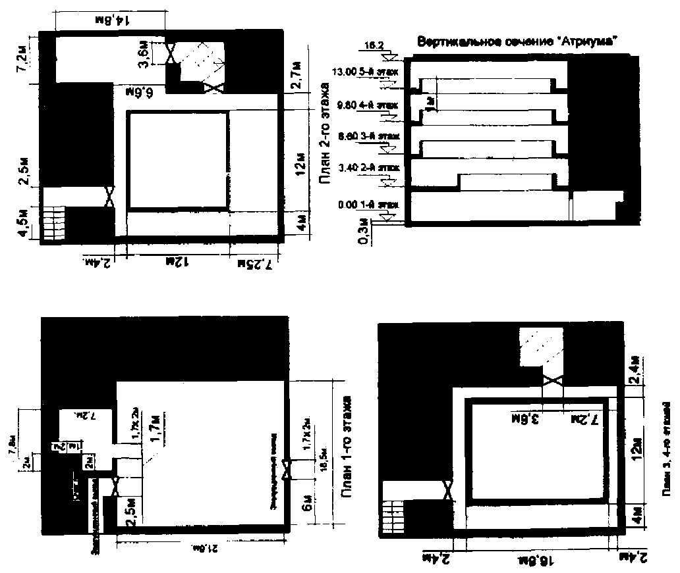

*Рис. 2. Схема системы помещений*

**Формулировка математической модели**

Использованная математическая модель включала в себя следующие уравнения: уравнение неразрывности, три уравнения сохранения импульса вдоль каждой из координат, уравнение сохранения энергии, уравнение переноса для массы паров топлива и функции смешения, а также уравнение *k*-ε модели турбулентности с поправкой на влияние естественной конвекции. Процесс горения моделировался с помощью диффузионно-вихревой модели Магнуссена-Хъертагера.

Поскольку задачей расчета является оценка безопасности эвакуации людей и моделирование ограничивается начальной стадией пожара, для учета радиационного теплопереноса использовалась упрощенная χ*R* - модель. Доля потерь на излучение при этом была принята равной 0,3, что соответствует литературным данным для древесины. В соответствии с рекомендациями п. 4.1 на стенках помещения для уравнения энергии были использованы изотермические граничные условия.

Данная математическая модель была реализована с помощью программного комплекса SOFIE [28].

**Результаты моделирования**

Первоначально развитие пожара происходит в пределах помещения очага пожара (бильярдной). К моменту времени 30 с происходит заполнение дымом верхней части помещения очага и начинается выход продуктов горения через открытый дверной проем (двустворчатая дверь 2×1,7 м), а через нижнюю часть проема в помещение поступает воздух, поддерживающий горение. Далее происходит выход продуктов горения в объем атриума (рис. 3) и их растекание под галереей 2-го этажа.

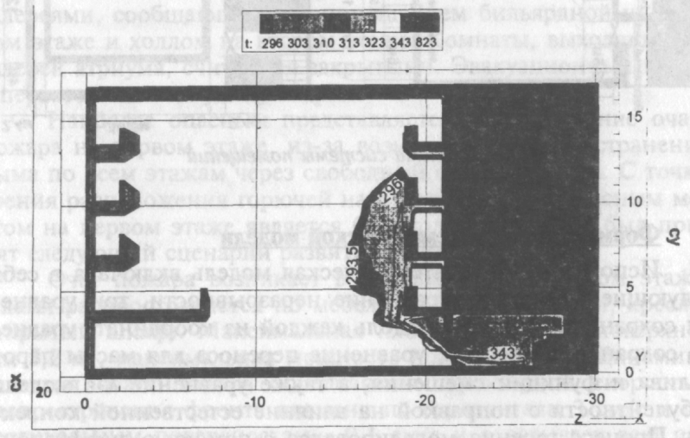

*Рис. 3. Поля температур (К) в вертикальном сечении атриума в момент времени 90 с*

Образуется плоская конвективная колонка, поднимающаяся к потолку атриума. К моменту времени 90 с струя продуктов горения поднимается до уровня 4-го этажа. Задымление галерей 2-го и 3-го этажей при этом не происходит. В то же самое время продолжается растекание продуктов горения под галереей 2-го этажа. К моменту времени 120 с конвективная колонка достигает потолка атриума и начинается радиальное растекание продуктов горения (рис. 4, *а*). При этом происходит задымление ближайшей к колонке части галереи 5-го этажа и блокирование одного из эвакуационных выходов (рис. 4, *в*).

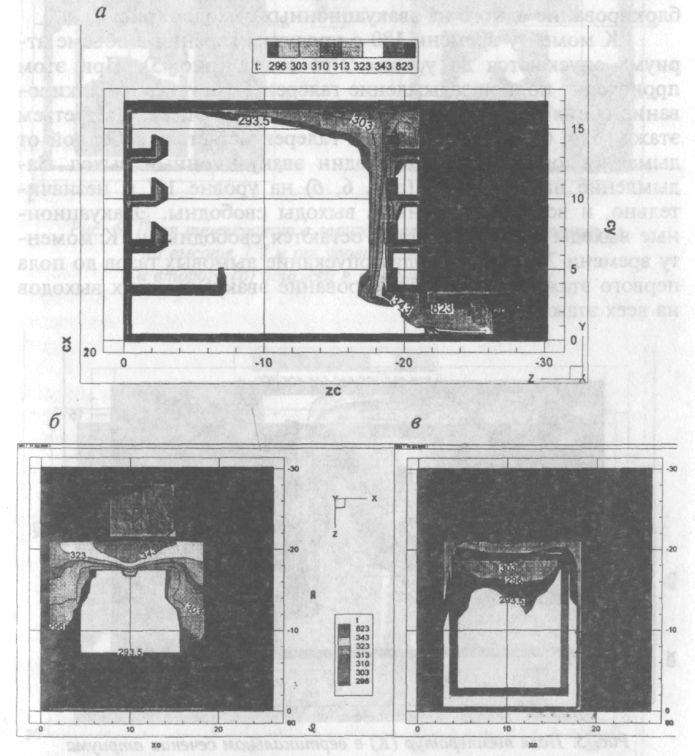

*Рис. 4. Поля температур (К) в вертикальном сечении атриума (а), горизонтальном сечении под потолком 1-го этажа (б) и сечении на уровне 1,7 м от пола 5-го этажа в момент времени 120 с*

К моменту времени 180 с продукты горения в объеме атриума опускаются до уровня 2-го этажа (рис. 5). При этом происходит полное задымление галереи 5-го этажа и блокирование обоих эвакуационных выходов на 4-м этаже. На третьем этаже (рис. 6, *а*) большая часть галереи остается свободной от дыма и блокируется только один эвакуационный выход. Задымление на 2-м этаже (рис. 6, *б*) на уровне 1,7 м незначительно, и все эвакуационные выходы свободны. Эвакуационные выходы на первом этаже остаются свободными. К моменту времени 240 с происходит опускание дымовых газов до пола первого этажа и полное блокирование эвакуационных выходов на всех этажах (рис. 7).

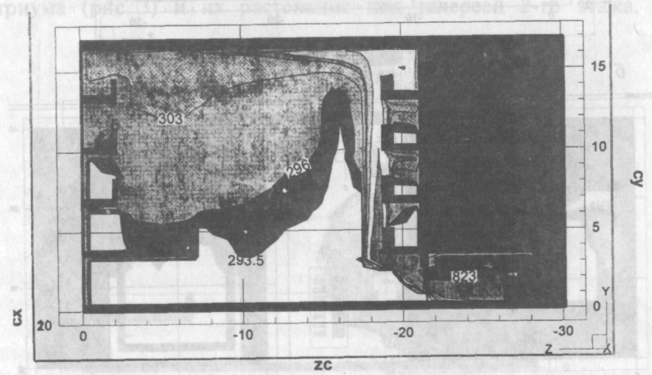

*Рис. 5. Поля температур (К) в вертикальном сечении атриума в момент времени 180 с*

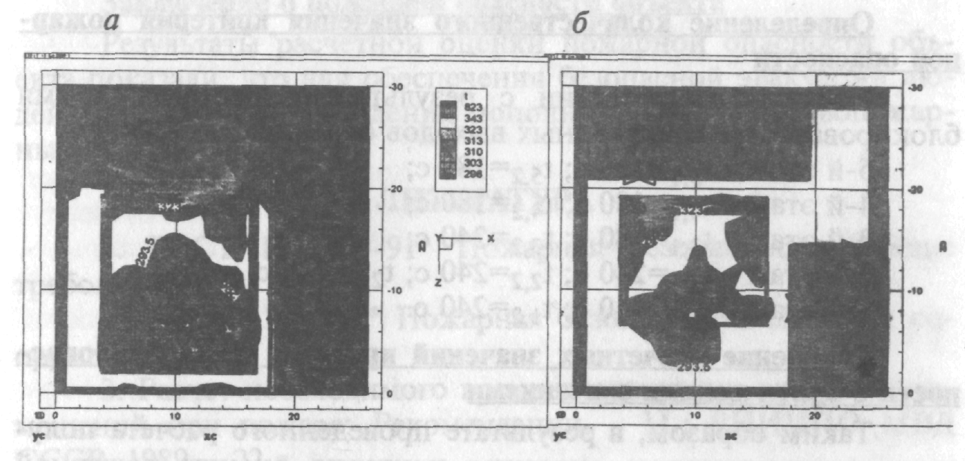

*Рис. 6. Поля температур в горизонтальных сечениях атриума на высоте 1,7 м от уровня пола третьего (а) и второго (б) этажей в момент времени 180 с*

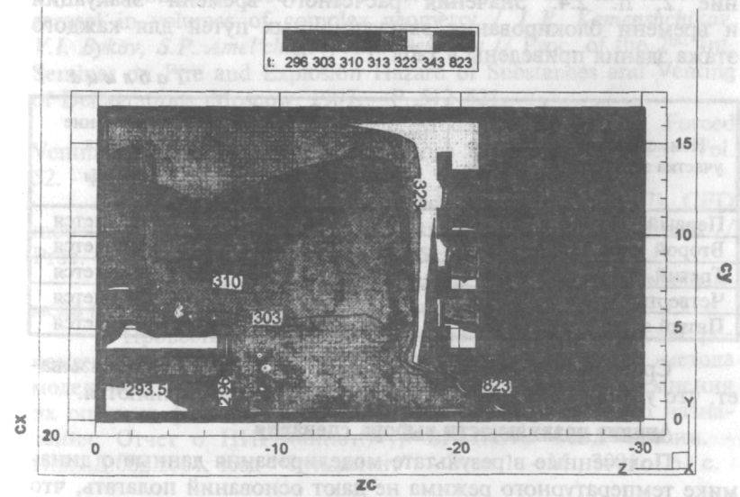

*Рис. 7. Поля температур (К) в вертикальном сечении атриума в момент времени 240 с*

**Определение количественного значения критерия пожарной опасности**

Итак, в соответствии с результатами расчетов, время блокирования эвакуационных выходов составляет:

5-й этаж - *t*5,1 = 120 с; *t*5,2 = 180 с;

4-й этаж - *t*4,1 = 180 с; *t*4,2 = 180 с;

3-й этаж - *t*3,1 = 180 с; *t*3,2 = 240 с;

2-й этаж – *t*2,1 = 240 с; *t*2,2 = 240 с; *t*2,3 = 240 с;

1-й этаж – *t*1,1 = 240 с; *t*1,2 = 240 с.

**Сравнение расчетных значений критерия пожарной опасности с критическими значениями**

Таким образом, в результате проведенного расчета получены количественные значения критерия оценки пожарной опасности. Данные значения необходимо сравнить с критическими, а именно со значениями времени эвакуации людей, полученными согласно методике ГОСТ 12.1.004-91*, приложение 2, п. 2.4. Значения расчетного времени эвакуации и времени блокирования эвакуационных путей для каждого этажа здания приведены в табл. 1.

*Таблица 1*

|  |  |  |  |  |
| --- | --- | --- | --- | --- |
| Наименование участка эвакуации | Количество людей, чел. | Расчетное время эвакуации *tp*, с | Время блокирования эвакуационных путей *tбл*, с | Выполнение условия  *tp* ≤ *tбл* |
| Первый этаж | 34 | 103 | 240 | Выполняется |
| Второй этаж | 48 | 115 | 240 | Выполняется |
| Третий этаж | 96 | 104 | 240 | Выполняется |
| Четвертый этаж | 59 | 86 | 180 | Выполняется |
| Пятый этаж | 18 | 79 | 180 | Выполняется |

Сравнение значений, приведенных в таблице, показывает, что условия безопасной эвакуации людей выполняются.

**Анализ правильности выбора сценария**

Полученные в результате моделирования данные о динамике температурного режима не дают оснований полагать, что выбранный сценарий не является наихудшим. Следовательно, в корректировке сценария развития очага пожара нет необходимости.

**Заключение о пожарной опасности объекта**

Результаты расчетной оценки пожарной опасности объекта показали, что для обеспечения безопасной эвакуации людей не требуется проведения дополнительных противопожарных мероприятий.

**ЛИТЕРАТУРА**

1. ГОСТ 12.1.004-91* Пожарная безопасность. Общие требования.

2. СНиП 21-01-97* Пожарная безопасность зданий и сооружений.

3. Расчет необходимого времени эвакуации людей из помещений при пожаре: Рекомендации. - М.: ВНИИПО МВД СССР, 1989. - 22 с.

4. *Рыжов A.M.* Моделирование пожаров в помещениях с учетом горения в условиях естественной конвекции // Физика горения и взрыва. - 1991. - Т. 27, № 3. - С. 40-47.

5. Computer modelling of aerodynamics and movement of aerosol in volumes of complex geometry / *L.P. Kamenshchikov, V.I. Bykov, S.P. Amel'chugov, A.A. Dekterev* // Proc. of the 2nd Int. Seminar on Fire and Explosion Hazard of Substances and Venting of Deflagrations. Moscow, 1997. - P. 512-521.

6. *Cox G., Kumar S.* Field Modelling of Fire in Forced Ventilated Enclosures // Comb. Science and Tech. - 1987. - Vol. 52. - P. 7-23.

7. *Lewis M.J., Moss M.B*. and *Rubini P.A.* (1997) CFD modelling of combustion and heat transfer in compartment fires // Proc. of V Int. Symp. On Fire Safety Science. - P. 463-474.

8. *Патанкар С.* Численные методы решения задач теплообмена и динамика жидкостей. - М.: Энергоатомиздат, 1984. -150 с.

9. Провести исследования и разработать методические рекомендации применения фундаментального полевого метода моделирования динамики развития пожаров и распространения их опасных факторов в помещениях зданий различного назначения: Отчет о НИР (аннот.) // ВНИИПО МВД России. -П.3.4.Д.002.2001; Код "Фундамент". - Этап 1. - М., 2001. - 51 с.

10. Провести фундаментальные исследования процесса развития пожара внутри и вне помещений и зданий различного назначения с использованием методов вычислительной гидродинамики, изучить закономерности процесса и сформулировать предложения в НПБ: Отчет о НИР (заключ.) // ВНИИПО МВД России. - П.3.4.Д.001.98, Код "Закономерности". - М., 2000. - 144 с.

11. *Сох G.* Combustion Fundamentals of Fire. - London: Academic Press, 1995. - 476 p.

12. *Baum H.R., McGrattan K.B., Rehm R.G.* Three dimensional simulations of fire plume dynamics // Proc. of V Int. Sump. "Fire Safety Science", 1997. - P. 511-522.

13. *Magnussen B.F.* and *Hjertager B.H.* (1976) On mathematical modelling of turbulent combustion with special emphasis on soot formation and combustion. 16th Sump. (Int.) Combust. The Combustion Institute. - Pittsburgh, PA. - P. 719-729.

14. *Peters N.* (1986) Laminar flamelet concept in turbulent combustion. 21th Symp. (Int.) Combust. The Combustion Institute. - Pittsburgh, PA. - P. 1231-1250/

15. *Patankar S.V.* and *Spalding D.B.* (1973) A computer model for three-dimensional flow in furnaces. 14th Symp. (Int.) Combust. The Combustion Institute. - Pittsburgh, PA. - P. 605-614.

16. *Tuovinen H.* (1994) Modelling of laminar diffusion flames in vitiated environment, Proc. of IV Int. Symp. on Fire Safety Science. - P. 113-124.

17. *Lockwood F.C.* and *Shah N.G.* (1981) A new radiation solution method for incorporation in general combustion prediction procedures. 18th Symp. (Int.) Combust. The Combustion Institute. -Pittsburgh, PA. - P. 1405-1414.

18. Методы расчета температурного режима пожара в помещениях зданий различного назначения: Рекомендации. - М.: ВНИИПО МВД СССР, 1988. - 56 с.

19. Термогазодинамика пожаров в помещениях / *В.М. Астапенко, Ю.А. Кошмаров, И.С. Молчадский, А.Н. Шевляков*. - М.: Стройиздат, 1988. - 448 с.

20. Белов И.А., Исаев С.А., Коробков В.А. Задачи и методы расчета отрывных течений несжимаемой жидкости. − Л.: Судостроение, 1989. − 150 с.

21. *Jayatillake C.L.V.* The influence of Prandtl number and surface roughness on the resistance of laminar sublayer to momentum and heat transfer // Progress in Heat and Mass Transfer. - 1969. - № 1. - P. 193-329.

22. *Tuovinen H.* (1997) CFD modelling of underventilated fires // Proc. of the 2nd Int. Seminar on Fire and Explosion Hazard of Substances and Venting of Deflagrations, Moscow, 1997. - P. 113-124.

23. *Weckman E.J.* and *Strong A.B.* Experimental Investigation of the Turbulence Structure of Medium Scale Methanol Pool Fires // Combustion and Flame. - 1996. - Vol. 105, № 3. - P. 245-266.

24. *Карпов А.В., Крюков А.П., Рыжов A.M.* Полевое моделирование процессов тепло- и массопереноса в пламени и восходящей свободноконвективной струе //Пожаровзрывобезопасность. - 2001. - Т. 10, № 2. - С. 35-41.

25. Modelling thermal radiation in open liquid pool fires /*K.C. Adiga, D.E. Ramaker, PA. Tatem, F.W. Williams* // Proc. of III Int Symp. on Fire Safety Scince. - 1989. - P. 241-250.

26. Turbulent diffusion flames with large buoyancy effects *E. Gengembre, P. Cambray, D. Karmed* and *J.C. Bellet* // Combustion Science and Technology. - 1984. - Vol. 41. - P. 55-67.

27. Modelling Buoyant Turbulent Diffusion Flames in Coherent Flame-sheet model / *С.A. Blunsdon, Z. Beeri, W.M.G. Malalesekera, J.C. Dent* // Symposium on Fire and Combustion, ASME Winter Annual Meeting Chicago: ASME. - 1994. - P. 79-88.

28. *Welch S., Rubini P*. SOFIE, Simulations of Fires in Enclosures, User Guide. - Cranfield University, 1996.